Marcher contre l’inaction climatique. Les résultats d’une ethnographie quantitative du mouvement climat.

PREPRINT

Maxime Gaborit, Yann Le Lann, Anaëlle Solnon et Hugo Touzet

Résumé
Depuis 2018, les manifestations et « grèves » étudiantes et lycéennes pour lutter contre le dérèglement climatique se sont multipliées et se sont imposées au cœur de l’actualité politique. Aux côtés d’autres types d’actions, ces mobilisations témoignent de la permanence des formes classiques de l’action collective. Face à ce qui s’apparente à un nouveau cycle dans l’histoire du militantisme écologiste, les enquêtes récentes se sont centrées sur les modes d’action les plus engagés (blocages, occupations…). Cet article se présente comme une contribution visant à éclairer des mobilisations plus massives, à partir de données quantitatives, afin de rendre compte des continuités et des évolutions quant aux profils sociaux et politiques des manifestant·es engagé·es sur les questions environnementales. Sur la base de questionnaires administrés au cours de quatre journées d’action, nous proposons une analyse du profil sociodémographique des personnes mobilisées mais aussi de leur rapport au politique. À distance des analyses qui en font un « mouvement de jeunes », désidéologisé ou désactivant les anciens clivages politiques, nous montrons que ces mobilisations recrutent dans les segments de la population historiquement investis sur l’écologie, tout en déplaçant les modes d’action privilégiés. Pour autant, loin d’être unifié, une étude de la composition du mouvement par les variables lourdes articulées entre elles peut permettre de comprendre la logique des oppositions internes au mouvement. Si le mouvement semble caractérisé par l’importante participation du salariat qualifié (et de leurs fils et filles) et l’ancrage à gauche, de petites distances sociales sont notables et contribuent à l’explication des clivages politiques et du renouvellement des types d’engagements, collectifs comme individuels.

Mots clefs : climat, mouvements sociaux, politique, grève, jeunesse, classes sociales

La difficulté à impulser d’importantes réductions des émissions de gaz à effet de serre malgré les Accords de Paris a provoqué un réajustement des stratégies des mouvements environnementaux, centrées jusqu’alors sur la sensibilisation et l’élaboration de contre-expertises afin de peser sur les négociations nationales et internationales. L’inaction climatique des pays les plus émetteurs a conduit nombre d’associations à re-conflictualiser le mouvement, notamment par le réinvestissement de la manifestation marginalisée au cours des années 1980-1990.
En France, cette dynamique nait à la suite d’un appel à manifester lancé sur le réseau socionumérique Facebook fin août 2018, qui conduit à l’organisation de manifestations le samedi 8 septembre dans plusieurs villes de France. D’autres suivent, le samedi 13 octobre et, après l’irruption des Gilets Jaunes, le samedi 8 décembre. La mobilisation se poursuit dans les premiers mois de 2019, avec un rassemblement place de la République le samedi 27 janvier, ou encore la « marche du siècle » du samedi 16 mars 2019 qui a rassemblé, selon les organisateurs et organisatrices, 350 000 personnes à Paris. D’emblée, les médias ont appréhendé cette mobilisation comme un mouvement citoyen, dépassant les clivages sociaux et politiques classiques. Le cadrage évolue au début de l’année 2019. Les observateurs comme les acteurs et actrices du mouvement eux-mêmes insistent sur la dimension générationnelle de la mobilisation, incarnée par la figure de Greta Thunberg, malgré la persistance des actions intergénérationnelles le week-end. La focalisation médiatique sur les grèves pour le climat des lycéen·nes et des étudiant·es, dont l’importance est moindre en France qu’ailleurs, se renforce autour de la marche du 15 mars 2023 à laquelle a participé Greta Thunberg et qui a réuni quelque 30 000 jeunes à Paris. Cette grille de lecture dominante depuis janvier 2019 a contribué à asseoir l’idée d’une jeunesse unie et mobilisée, contrastant avec l’inaction supposée des générations précédentes.
La participation à ces marches, organisées le samedi par des associations climatiques ou le vendredi à l’initiative de jeunes lycéen·nes et étudiant·es, invite à réfléchir au sens politique de ce mouvement. La réduction à un phénomène générationnel occulte le rôle joué par les déterminants socio-démographiques et politiques qui concourent à ce retour au répertoire de l’action collective « moderne » avec des manifestations et des grèves.
Le travail entrepris depuis plusieurs années sur ces marches, dans le cadre du collectif Quantité Critique (cf. Encadré méthodologique), est motivé par l’idée que l’urgence écologique appelle une « urgence sociologique ». Les travaux sociologiques sur les mouvements environnementaux montrent que ces derniers recrutent prioritairement au sein d’une nouvelle classe moyenne, très éduquée et centrée sur des emplois dans l’enseignement, la santé ou la création artistique. L’institutionnalisation des luttes écologiques au cours des années 1980 et 1990 a contribué à l’arrivée de nouveaux profils sociaux, appartenant également au salariat qualifié mais participant à d’autres secteurs d’activité. La montée en puissance des militant·es ingénieurs ou issus de métiers associés à une compétence scientifique constitue un élément favorisant la contre-expertise, au détriment d’actions contestataires plus classiques, à l’image des manifestations, associées à des militant·es au profil à dominante politique. Concomitamment à des travaux portant sur la genèse des mouvements, les pratiques quotidiennes et collectives ou les trajectoires de transformation individuelles, le travail de Sylvie Ollitrault a contribué à une analyse croisée des dimensions socio-démographiques et de l’orientation stratégique de groupes sociaux différents. Toutefois, à la différence de Nuit Debout et des Gilets jaunes, qui ont été étudiés dans la pluralité de leurs modes d’engagement, y compris quantitativement, les recherches autour des formes les plus récentes du militantisme écologiste, et notamment du mouvement pour le climat, se sont principalement orientées vers l’étude ethnographique des formes d’investissement les plus conséquentes, laissant de côté les mobilisations plus massives.
Par leur ampleur, loin de la faiblesse du mouvement écologiste post COP15 à Copenhague, par leur focalisation sur la question du Climat, par l'investissement conséquent des jeunes générations et par les circulations entre ces manifestations et les actions de désobéissance civile, les manifestations organisées depuis 2018 marquent une nouvelle phase dans l'histoire du militantisme écologiste qui invite à renouveler l'enquête sur le profil socio-politique des personnes investies. Ce cycle singulier suggère plusieurs questions : ces évolutions ont-elles produit un déplacement de l’espace social et politique des personnes mobilisées ? Les rapports au politique de l’engagement écologiste, à l’heure de sa focale climatique, ont-ils évolué ? En quoi l’évolution des positions sociales, articulées aux orientations idéologiques, permettent-elles d’éclairer les formes d’engagements différenciées dans la mobilisation ?
Nous proposons de saisir les implications de ce retour à la mobilisation de rue à partir des distinctions socio-démographiques entre les manifestant·es. Nous cherchons à identifier les continuités et les évolutions dans les formes et les profils de l’engagement écologistes déjà mis au jour par la littérature. Sur la base de données inédites sur plusieurs moments clé du « mouvement climat » entre octobre 2018 et octobre 2019, nous cherchons à comprendre comment se situe ce mouvement par rapport aux formes antérieures d’engagement écologiste, en montrant comment s’articulent profils socio-démographiques et orientations politiques dans les clivages qui traversent le mouvement. Notre hypothèse est que la focalisation récente sur la question du climat ne modifie pas en profondeur les caractéristiques sociales et politiques des acteurs et actrices. Mais, nous partons de l’idée qu’une analyse de la composition du mouvement par les variables lourdes (PCS, genre, âge, autopositionnement politique, etc.) articulées entre elles peut permettre de comprendre les logiques du recrutement et les oppositions internes au mouvement. Nous montrons que l'hétérogénéité des profils sociaux participe de l’explication des divergences politiques, ce qui autorise à situer socialement les formes d’engagement les plus intenses. Au sein de la Grève des jeunes pour le climat du 15 mars, celles-ci sont portées par certaines populations spécifiques : les femmes, très à gauche, issues des fractions les moins dotées en capitaux économiques des catégories sociales supérieures. Ces caractéristiques des groupes les plus investis redéfinissent, avec l’attachement à la désobéissance civile non-violente et l’articulation d’un investissement collectif à un investissement au quotidien, le contenu de ce qui constitue la radicalité de l’engagement écologiste à l’heure de la catastrophe climatique.
Dans une première partie, l’article présente les différents ancrages sociaux des manifestations intergénérationnelles et des grèves pour le climat. Dans un deuxième temps, nous montrons comment ces différences sociales s’articulent à des clivages idéologiques et politiques parmi les manifestant·es. Dans une dernière partie, enfin, nous décrivons les formes d’engagements différenciées et la manière dont les dispositions sociales et idéologiques des manifestant·es engendrent des oppositions sur les options stratégiques.
Méthodologie
En mobilisant la méthode du « sondage des manifestants », le collectif Quantité Critique, créé en 2018 et composé de chercheuses et chercheurs en sciences sociales, précaires et titulaires, a administré des questionnaires au cours de six actions de rue.
Au cours de la « Marche pour le Climat », du samedi 13 octobre 2018 à Paris, qui a réuni entre 15 000 et 30 000 personnes, nous avons réparti 32 enquêteurs et enquêtrices en 6 équipes, responsables chacun d’un sixième de la manifestation, au sein de laquelle ils et elles ont administré, suivant une méthode de sélection aléatoire, un questionnaire in situ et en face à face aux personnes participant à la mobilisation. Cette méthodologie nous a permis de recueillir 360 questionnaires. Ces derniers se composent d’abord de questions socio-démographiques classiques, sur le statut d’activité des manifestantes et des manifestants, leurs difficultés économiques, leur lieu d’habitation, leur âge et leur genre. S'ajoutent à cela des questions relatives à leurs opinions et valeurs politiques, leur rapport à la technologie, au capitalisme ou à la démocratie représentative, mais aussi leur positionnement politique et celui de leurs parents. Une troisième partie du questionnaire investigue leurs pratiques individuelles et collectives, comme le boycott, ou leur soutien éventuel à des actions de blocage.
Nous avons renouvelé le dispositif, en modifiant légèrement la méthodologie, lors de « l’Agora pour le Climat », le samedi 27 janvier 2019. Cette fois-ci une équipe de 18 enquêteurs et enquêtrices est présente place de la République à Paris, où sont réunies environ 4 000 personnes. Au lieu d’administrer des questionnaires, nous avons procédé à la collecte aléatoire d’adresses mail. La semaine suivante un questionnaire en ligne auto-administré a été envoyé et nous a permis de collecter 512 réponses exploitables (sur 1100 adresses e-mail collectées).
Ce procédé a été reproduit lors de la « Grève des jeunes pour le Climat » du vendredi 15 mars 2019 à Paris (n=561), Lille (n=447) et Nancy (n=295), pour un total de 1 303 répondant·es et 1178 questionnaires exploitables après apurement des données. Une partie de cet échantillon a ensuite été recontacté pour des entretiens semi-directifs (n = 30). Enfin, avec un dispositif similaire, nous avons enquêté lors de la « Grève des jeunes pour le Climat » du vendredi 20 septembre 2019 à Paris : environ 10 000 personnes et 504 répondant·es.
Nos données nous conduisent à opter pour une approche dont l’objectif n’est pas la représentativité. Disposant d’un échantillon non probabiliste, nous ne pouvons prétendre donner une mesure fiable de ce que sont les résultats au niveau de la population d’intérêt, à savoir la population totale des manifestant·es pour le climat. Notre démarche consiste donc à « quantifier sans inférer », en privilégiant la logique du « cas » sur celle de l’échantillon. Ces précautions établies, nous faisons nôtre la posture méthodologique énoncée par Joanie Cayouette-Remblière dans sa recherche sur les trajectoires scolaires d’élèves issus des classes populaires : « contrairement aux enquêtes statistiques sur échantillon à visée représentative, cette recherche prend le parti du localisme, sans pour autant renoncer à donner à ses résultats une portée générale ». En somme, bien qu’il ne s’agisse pas de prétendre à un recensement du mouvement pour le climat dans son ensemble, nous faisons l’hypothèse que nos résultats peuvent éclairer sociologiquement l’analyse des luttes écologistes.
Pour la clarté du propos, nous avons fait le choix de restreindre les échantillons des deux mobilisations jeunes aux seuls lycéen·nes et étudiant·es soit 1068 répondant·es (dont 457 à Paris) pour la Marche du 15 mars et 337 pour la Grève du 20 septembre.

Des marches aux grèves climat : les déplacements de l’espace social du recrutement
Le traitement médiatique de la mobilisation climat a largement mis en scène l’idée d’une fracture générationnelle. Le mouvement des marches transgénérationnelles contre l’inaction climatique précède pourtant les grèves étudiantes et lycéennes. La première manifestation parisienne du samedi 8 septembre 2018 rassemble entre 20 000 et 50 000 personnes. Les organisateurs se fixent ensuite l’objectif de rassembler une fois par mois le maximum de personnes dans la rue. Ces premières mobilisations sont structurées par des associations investies de longue date dans la lutte contre l’inaction climatique (par exemple 350.org, Les Amis de la Terre, Alternatiba ou le Réseau action climat). De fait, la marche du samedi 13 octobre n’est pas spécifiquement jeune (seuls 24 % des participant·es ont moins de 26 ans). Loin de constituer une irruption de néo-engagé·es, elle recrute des personnes possédant un engagement important dans le monde associatif et les partis politiques et/ou syndicats (respectivement 49 % et 17 %).
À l’automne 2018, les principales initiatives organisées par des jeunes sont centrées sur les écoles d’élite et ne se positionnent pas sur la question de la grève des cours. Les appels à la grève de Youth for Climate initiée par Greta Thunberg restent peu relayés. Les « grèves des cours » dans le secondaire et le supérieur n'interviennent ainsi qu’en 2019. Les marches intergénérationnelles et les grèves scolaires constituent donc deux dynamiques différentes. Nos recensements, permettent de mesurer la grande proximité sociale entre la grève des cours des élèves le vendredi et les marches « familiales » du samedi, mais également les petits déplacements dans le recrutement qu’elle a engendré.

Marches pour le climat de l’automne : quelle composition sociale ?
Le mouvement des marches climat, dès son irruption en France, est marqué par la très nette sur-représentation du salariat qualifié, corroborant les résultats des enquêtes passées. Le recensement du 13 octobre 2018 (n=360) (un samedi, facilitant la participation des actifs), montre que les cadres sont à la fois le groupe social le plus nombreux dans la mobilisation (46 % des enquêté·es) et le plus surreprésenté par rapport à la moyenne de l’Insee en région parisienne (22% de la population francilienne de 15 ans ou plus d’après le recensement 2018). Avec 23 % des enquêté·es, les membres des professions intermédiaires complètent ce tableau d’une mobilisation de classes moyennes et supérieures. L’ensemble des groupes populaires sont quant à eux largement sous-représentés (9 % d’employés et d’ouvriers contre 31 dans la population francilienne), spécifiquement les ouvriers qui sont quasiment absents de la mobilisation (2 %).
Figure 1 Groupe socioprofessionnel des manifestant·es mobilisés pour le climat en 2018-2019

L’Agora pour le Climat a eu lieu le samedi 27 janvier 2019 à Paris. Il s’agit d’un rassemblement qui a réuni environ 4 000 personnes. Les conditions météorologiques défavorables ont probablement démobilisé un certain nombre de personnes. On peut ainsi faire l’hypothèse que s’y sont retrouvés de nombreux membres d’associations et d’organisations à l’origine de l’évènement, ainsi que des personnes plus investies dans la mobilisation contre l’inaction climatique (68 % des enquêté·es sont membres d’une association).
La concentration du recrutement au sein du salariat cadre et des professions intermédiaires est sensiblement identique à celle du 13 octobre 2018 (44 % de cadres contre 46 % en octobre et 22 % de professions intermédiaires contre 23 % en octobre). Enfin, les personnes sans activité professionnelle, en particulier les chômeurs et chômeuses et les retraité·es (représentées avec leur dernière catégorie socioprofessionnelle sur la figure 1) sont surreprésentées au sein de ces deux premières manifestations. Ceci révèle le caractère décisif de la possession de ressources spécifiques – un statut étudiant, une pension de retraite, une indemnisation chômage – permettant une « disponibilité biographique » (« biographical availability ») favorable à la participation aux mouvements sociaux.
Au-delà de la très forte présence des cadres dans ces deux événements, on observe de grands écarts de participation entre les différentes fractions du salariat qualifié. Le cœur de la mobilisation est prioritairement composé des salarié·es du public, travaillant dans les métiers du care, qu’il s’agisse de l’éducation et de la recherche, de la santé ou de l’action sociale (environ un tiers des participant·es). Le poids des cadres du secteur non marchand (enseignement, fonction publique, culture et santé) au sein des mobilisations enquêtées est plus de trois fois supérieur à leur poids réel dans la population francilienne. Les professions intermédiaires de ces secteurs sont près de deux fois sur-représentées. De ce point de vue, l’Agora pour le Climat le 27 janvier 2019 et la marche du 13 octobre 2018 recrutent en priorité dans les mêmes secteurs que le mouvement Nuit Debout. Dans une moindre mesure, les ingénieurs et cadres techniques d’entreprise sont également sur-représentés. Parmi ce groupe de travailleurs, la participation des femmes est particulièrement importante au regard de leur poids dans la population active. La proportion de cadres commerciaux est proche de la part qu’ils et elles occupent dans la population d’Ile-de-France et les populations non salariées (chef d’entreprise, profession libérale, artisans et commerçants) sont systématiquement sous-représentées. Ainsi, au-delà de la faiblesse des groupes populaires, le recensement signale la présence spécifique des groupes du salariat supérieur les moins bien dotés économiquement. De ce point de vue, la participation aux marches climat confirme les thèses de Hanspeter Kriesi sur la fracturation des groupes supérieurs et le rôle spécifique joué par les « professionnels socioculturels » (professionnel·les de l’éducation, de la recherche, etc.) dans le développement d’une critique des logiques libérales. Les métiers les moins bien dotés économiquement de ce salariat supérieur semblent ainsi les plus présents au cœur du mouvement.
Les militant·es, sans établir de distinction précise entre les sous-groupes, proposent des taxinomies sociales qui attestent d’une conscience de cette surreprésentation des groupes sociaux les plus qualifiés. Ce point est d’ailleurs perçu comme un problème par les organisateurs et organisatrices. Il expose en effet le mouvement au stigmate de ses opposant·es, l’assignant à une mobilisation d’élite et/ou à la catégorie inopérante de « bobo ». Dans ce contexte, l’émergence d’un mouvement de grèves pour le climat au cours de l’hiver 2019a en partie nourri l’espoir d’un dépassement de cette sectorisation mal perçue parmi les militant·es.

(Forte) homogénéité et (petits) déplacements du recrutement dans les « grèves climat ».
La représentation du mouvement écologiste comme un mouvement « jeune » n’est pas sans lien avec la façon dont il s’appréhende lui-même. Cette perception entre en cohérence avec un récit de l’Anthropocène qui insiste sur une prise de conscience tardive des enjeux écologiques. Elle permet de construire l’idée d’un affrontement entre des générations, l’une consciente du problème et résolue à agir, l’autre ayant profité d’une forme de rente de situation et se montrant réticente aux changements sociaux pourtant nécessaires. Est-elle pour autant adossée à une reconfiguration du recrutement social capable de déborder les bases très sectorisées des mobilisations intergénérationnelles ?
Les mobilisations des vendredis 15 mars et 20 septembre 2019, loin d’enrôler de nouveaux profils sociaux plus populaires, ont accentué leur ancrage dans les groupes supérieurs. La manifestation du 15 mars est celle où la part d’enfants de cadres est la plus élevée. Les résultats obtenus lors des mobilisations de Lille et Nancy confirment le tableau d’une homologie sociale très forte entre le mouvement climat intergénérationnel et le mouvement « jeune ». À Nancy par exemple, la mobilisation est en partie portée par des étudiant·es du campus local de l’Institut d’études politiques de Paris. Ainsi, même dans les mobilisations non parisiennes, la capacité du mouvement de la jeunesse à « démocratiser » l’action écologique est restée très limitée. Cette homogénéité est d’autant plus marquante que les indicateurs comparés sont différents : il s’agit dans le cas des manifestations transgénérationnelles de la profession exercée, dans le cas des grèves des jeunes de celles des parents des manifestant·es. Cette proximité illustre ainsi la grande continuité entre les marches transgénérationnelles et celle des « jeunes » : les jeunes semblent de manière frappante être issus des mêmes franges sociales que celles auxquelles appartiennent les participants aux marches transgénérationnelles.
Plus encore, si l’irruption du mouvement jeune n’a pas modifié le recrutement militant tourné vers les classes supérieures, il semblerait qu’elle conduise même à une légère restriction de l’espace des groupes sociaux engagés. Les mobilisations de jeunes semblent en effet correspondre à une intensification – de faible intensité – de la participation des groupes les mieux dotés – valorisés socialement et économiquement – déjà engagés, mais minoritairement dans le mouvement depuis l’automne.
Ainsi, la catégorie des managers et cadres commerciaux d’entreprise qui rassemblait 11 % des manifestant·es des marches intergénérationnelles des samedis 13 octobre 2018 et 27 janvier 2019, voit son poids doubler pour atteindre 20 % si l’on s’intéresse aux pères (et 14 % si l’on regarde la PCS de la mère) des jeunes manifestant·es du vendredi 15 mars 2019. La place occupée par les ingénieurs et cadres techniques passe également de 13 % et 11 % des manifestant·es des mobilisations intergénérationnelles à 16 et 18 % des pères des jeunes grévistes du 15 mars et du 20 septembre (la baisse observée lorsque l’on prend la PCS de la mère peut s’expliquer par la structuration très fortement genrée de la profession d’ingénieurs).
Concernant les professions intermédiaires, bien que le taux de jeunes manifestant·e ayant une mère appartenant à cette catégorie soit sensiblement similaire, voire légèrement supérieurs à ceux que l’on observe dans les manifestations des 13 octobre et 27 janvier, il reste néanmoins notable que les taux des manifestant·es ayant un père membre des professions intermédiaires se situe en deçà des proportions observées dans les manifestations intergénérationnelles. Cette catégorie qui constituait 23 et 22% des effectifs des manifestations intergénérationnelles ne rassemble plus que 15 à 17 % des pères des jeunes manifestant·es du vendredi et 25 % de leurs mères. Cela tend à indiquer une présence plus faible des jeunes issus d’une famille où aucun des parents n’appartiennent pas aux catégories supérieures.
Ces déplacements de quelques points de pourcentage peuvent paraître négligeables lorsqu'ils sont considérés séparément. Mis bout à bout, ils semblent pourtant indiquer que l’arrivée des lycées et des campus dans la mobilisation a entrainé un léger resserrement du recrutement militant sur les fractions des groupes supérieurs les plus valorisées socialement et économiquement. Les fils et filles des « managers » du privé, des travailleurs indépendants, et des chefs d’entreprise gagnent en importance au détriment de groupes issus du salariat public.
Ainsi, la vigilance à laquelle appelait Pierre Bourdieu à travers la formule selon laquelle « la jeunesse n’est qu’un mot », semble pleinement devoir s’appliquer aux dynamiques des grèves pour le climat. En évoquant un mouvement générationnel, l’idée d’une jeunesse unie invisibilise les caractéristiques sociodémographiques des personnes investies, tout comme les processus sociaux qui conduisent à l’engagement, notamment à partir des trajectoires familiales et la transmission des valeurs parents-enfants. Du point de vue de ses principales propriétés sociales, le mouvement des marches et des grèves des jeunes s’inscrit dans la continuité des résultats obtenus depuis les années 1970 sur le mouvement écologiste. Qu’il s’adresse aux élèves et étudiant·es, ou à l’ensemble de la population, le mouvement rassemble des individus aux profils très proches, marqués par des parcours scolaires longs ou s’orientant vers ceux-ci, bien souvent cadres ou enfants de cadres. On observe toutefois que si la présence de secteurs dévalorisés du salariat ou d’individus confrontés à des parcours d’emploi discontinus reste conséquente dans les marches et rassemblements intergénérationnels, la mobilisation des jeunes modifie marginalement cette photographie. À l’opposé des espoirs du mouvement, les enfants des groupes du salariat les mieux dotés économiquement y occupent une place légèrement plus importante. Mais au-delà de l’ancrage sociodémographique, les cadrages « citoyen » et « générationnel » tendent également à minimiser le rôle des orientations idéologiques dans la structuration du mouvement.

Les orientations idéologiques différenciées
L’émergence de la cause écologique a pu être appréhendée comme le symptôme d’un dépassement des clivages issus de la société industrielle. Le souci de l’écologie constituerait un courant de pensée indépendant de ceux qui l'avaient précédé. La réception alarmée, par la quasi-totalité des courants politiques, des rapports d’experts internationaux et en particulier ceux du GIEC, a d’ailleurs pu accréditer cette idée. Toutefois, un décalage existe entre l’appel au dépassement des clivages et la persistance de l’ancrage à gauche des mouvements écologistes, particulièrement en France. De ce point de vue, la focalisation sur le changement climatique - objet global, quantitatif, mathématisé et modalisé - interroge sur les évolutions qu’elle produit quant aux affiliations politiques des manifestant·es. Ce cadrage alimente-t-il un consensus, appuyé sur la portée dépolitisante de la perspective catastrophiste, amenant les citoyen·nes à dépasser les clivages politiques hérités de l’ère industrielle ? Au contraire, renforce-t-il l’ancrage à gauche des revendications environnementales, en tant qu’elles seraient saisies par celles et ceux qui fondent leur conception politique sur la nécessité de changements sociaux structurels ? Les marches climat traduisent-elles une logique de polarisation idéologique du rapport à cette cause ou mettent-elles au contraire en évidence un engagement écologique transpartisan ?

L’ancrage idéologique
Notre enquête semble d’abord contredire la thèse d’un mouvement bouleversant les schémas oppositionnels classiques. En effet, la majorité des manifestant·es pour le climat enquêté·es se positionnent « à gauche » ou « très à gauche ». Lors des deux manifestations intergénérationnelles, la marche du 13 octobre et le rassemblement du 27 janvier, le total des individus s'y auto-affiliant avoisine les 75 % (respectivement 73 % et 74 %). Cela se vérifie également chez les plus jeunes, malgré des variations importantes. La grève du vendredi 20 septembre 2019 totalise ainsi 68 % de lycéen·nes et étudiant·es se déclarant « à gauche » ou « très à gauche ». La grève du 15 mars est quant à elle la mobilisation dans laquelle les participant·es se situent le moins à gauche, mais ils sont tout de même 60 % à s’y positionner. Inversement, un nombre très faible de participant·es aux mobilisations se positionne « à droite » et encore moins « très à droite ». Sur l’ensemble des quatre journées, on relève la proportion d'autopositionnement à droite (total « à droite » et « très à droite ») la plus importante lors de la marche du 13 octobre, correspondant à 3 % des individus enquêtés. Ainsi la sectorisation idéologique du mouvement semble plus forte encore que sa sectorisation sociale, complétant les recherches établissant une polarisation à « gauche » des enjeux environnementaux que la « climatisation » des luttes semble renforcer.
Figure 2 Autopositionnement politique des manifestant·es mobilisés pour le climat en région parisienne en 2018-2019
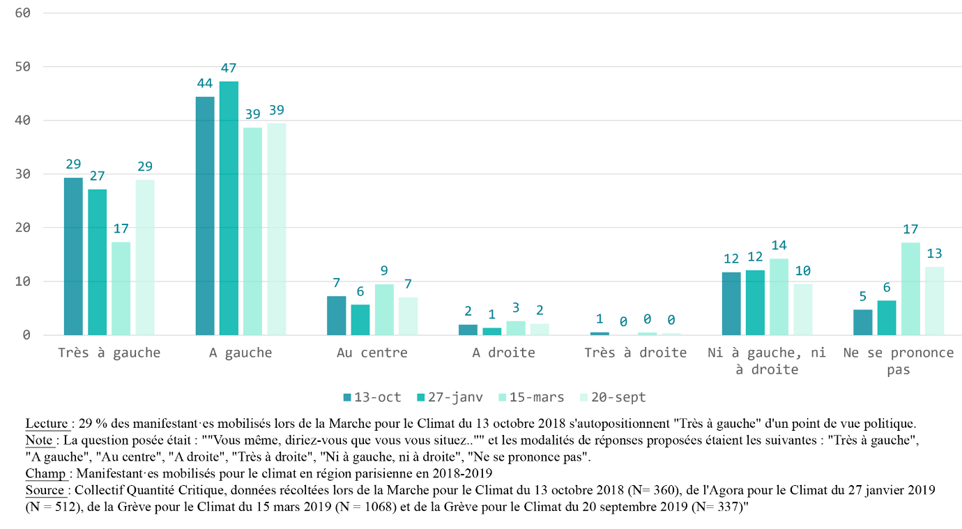
La méthode d’enquête permet d’enrichir le matériau par des recensements fins sur la participation aux associations, partis, et syndicats. On observe ainsi, au cours des différentes journées de mobilisation intergénérationnelle, une forte présence d’organisations syndicales et plus généralement « militantes » (Les Amis de la Terre, Attac, Alternatiba, etc.). Les organisations syndicales ou politiques de la gauche radicale y figurent en bonne position. La CGT est la première organisation présente le 13 octobre 2018, tout comme La France Insoumise du côté des partis politiques. Les organisations héritières de la « deuxième gauche » participent également à la mobilisation, mais souvent en retrait par rapport aux organisations de la gauche anti-libérale. En somme, alors que le mouvement écologiste des années 1980 est souvent considéré comme le résultat d’une critique des organisations ouvrières, les marches climat sont marquées par une participation relativement œcuménique des courants de gauche. Ces résultats s’expliquent autant par l'appropriation à gauche de l’enjeu climatique que par le faible investissement des partis de droite sur les questions écologiques. Ces ancrages sociaux très centrés sur les cadres et professions intellectuelles supérieures, l’inscription à gauche de l’échiquier politique, et la présence de personnes multipositionnées qui s’engagent pour plusieurs causes, rapprochent par bien des aspects le mouvement pour le climat du mouvement altermondialiste.
Cette diversité d’affiliations est moins visible parmi les primo-manifestant·es, où les proximités associatives sont renouvelées et passent par des organisations différentes de celles que l’on trouvait dans le mouvement altermondialiste. Ce sont surtout des organisations exclusivement centrées sur la lutte écologique refusant une trop forte institutionnalisation de leur action. Ainsi, Extinction Rebellion et Youth for Climate constituent pour les primo-manifestant·es un horizon d’engagement qui, tout en mobilisant des personnes s’auto-définissant « de gauche », investissent une forme collective fondée sur horizontalité et la liberté d’action.

L’orientation des plus jeunes : effet d’âge ou effet de composition sociale ?
Les jeunes « grévistes » pour le climat ont des profils très participatifs du point de vue du vote. Cette population, plus installée scolairement que la moyenne des lycéen·nes et des étudiant·es, va à rebours du constat de Vincent Tiberj sur la désaffection des urnes à l’échelle de l'ensemble des jeunes générations. Le constat qu’il établit d’un « décentrement du vote » reste pour autant valide. En effet, l’acte de vote est relégué du statut de devoir moral, à celui d’activité largement insuffisante, voire secondaire, à la participation démocratique. En parallèle, « la manifestation, la pétition, le boycott, et sans doute les nouveaux moyens proposés par Internet et les réseaux sociaux [constituent des] canaux de participation privilégiés quand il s’agit d’exprimer [ses] opinions ».
Dans la grève climat du 15 mars, aucun manifestant recensé ne mentionne ainsi la question des élections comme débouché ou perspective prioritaire pour le mouvement. L’accent est mis sur l’importance de l’innovation concernant les procédures démocratiques, insistant sur des formes d’engagement plus souples et moins contraignantes que celles du militantisme classique, avec une organisation décentrée. C’est sans doute l’attrait pour cette « fluidité » qui explique la capacité qu’a eu Extinction Rébellion de s’imposer comme un acteur important de la lutte contre le dérèglement climatique, avec des modes d’organisation décentralisés, où l’initiative est laissée aux groupes locaux et les revendications tournées autour de la création d’Assemblées populaires locales.
Concernant la proximité politique des manifestant·es, on note un affaiblissement de l’auto-affiliation à gauche lors de la grève des jeunes du 15 mars, par rapport aux mobilisations qui précédentes. Il existe ainsi un écart de près de 20 points entre la grève des jeunes pour le climat du 15 mars 2019 et les mobilisations intergénérationnelles du 13 octobre 2018. Comment expliquer cette différence ?
La distance des manifestant·es du 15 mars par rapport à la gauche est en partie liée à la composition par tranche d’âge. Le refus de se positionner est beaucoup plus marqué dans les manifestations de jeunes, le 15 mars et le 20 septembre 2019, avec respectivement 14 % et 10 % de personnes interrogées se déclarant « ni de droite ni de gauche », et 17 % et 13 % ne se prononçant pas. Or, au sein des mobilisations jeunes, les lycéens et lycéennes sont bien moins enclins à se positionner que les étudiant·es, eux-mêmes moins enclins à se positionner que les actifs. Plus jeunes, leur identité politique est moins structurée. Comme dans toutes les classes d’âges, pour les profils minoritaires issus des groupes les moins dotés en capital scolaire, le refus de se positionner peut relever d’un sentiment de manque de compétence politique. Cependant pour l’essentiel de ce public, très politisé par rapport à la moyenne des lycéens, la déconnexion semble surtout relever d’un moment temporaire, un « moratoire » dans la formation politique.
Enfin, la faiblesse de l’ancrage à gauche des jeunes du 15 mars s’explique par la recomposition de l’ancrage social décrite dans la partie 1. Les secteurs socioprofessionnels qui étaient sur-représentés dans les mobilisations intergénérationnelles sont en même temps ceux qui s’auto-positionnent le plus « à gauche ». Dans toutes les mobilisations ce sont les cadres, les professions intellectuelles et intermédiaires travaillant dans les secteurs du care (éducation, social, etc.), ainsi que leurs enfants qui s’identifient le plus à cette orientation : 75 % d’autopositionnement à gauche pour la mobilisation du 13 octobre, 85 % pour l’Agora du 27 janvier et 65 % pour les jeunes manifestant·es du 15 mars ayant un père appartenant à ce groupe. Or la proportion de ce groupe social diminue dans les mobilisations jeunes. Inversement, les PCS qui voient leur proportion augmenter dans la marche du 15 mars sont celles qui ont le rapport le plus distant à la gauche : 61 % d’auto-affiliation à gauche pour les indépendants et les chefs d’entreprises, les professions libérales et les cadres commerciaux des entreprises qui manifestaient le 13 octobre. Les enfants de ces catégories se considèrent plus rarement « de gauche » que leurs parents et que les enfants des salariés du public : 42 % des enfants des indépendants et chefs d’entreprise et 38 % pour les enfants de cadres commerciaux d’entreprise lors de la mobilisation du 15 mars.
Ainsi, la faiblesse de la proportion de manifestant·es de gauche le 15 mars ne s’explique pas uniquement par un effet d’âge. Elle est amplifiée par les légers déplacements sociaux qui tendent à majorer la place des groupes les moins proches de la gauche ou sans affiliation idéologique clairement établie. Pour mieux cerner ce phénomène, nous construisons des modèles logit permettant d’évaluer la propension à se déclarer à « gauche » ou « très à gauche » (Cf. Annexe 1). Dans les modèles intégrant uniquement la manifestation et le genre, on constate que les individus participant aux mobilisations de jeunes ont moins de chance de se déclarer à gauche par rapport à la marche intergénérationnelle du 13 octobre. En revanche, lorsque l’on contrôle par l’âge et l’extraction sociale, l’effet disparaît, voire s’inverse. Ainsi, la manifestation de jeunes du 20 septembre est associée à une probabilité bien plus grande de se situer à gauche (OR=2,15/PV**) une fois neutralisé l’effet de composition dû à l’âge et l’extraction sociale des manifestant·es.
De plus, la différence d’orientation politique entre les groupes sociaux semble s’atténuer lorsque l’analyse se focalise sur les profils les plus intégrés à la cause écologique (expérience militante passée, participation à une association). Au sein de la manifestation du 15 mars, on observe peu de différence idéologique liée à l’origine sociale chez les personnes qui possèdent déjà une expérience de la mobilisation. Comparativement, la manifestation jeune du 20 septembre rassemble moins de personnes et est centrée sur les individus les plus déterminés. Le taux de participant·es marqués « à gauche » est beaucoup plus élevé. En son sein, les différences sociales ne semblent pas être articulées à des différences relatives à l’autopositionnement politique. Les enfants des cadres et des professions intermédiaires de la fonction publique restent les plus à gauche (74 %) mais l’écart avec les autres groupes sociaux est moins important. Les enfants des professions libérales et des cadres commerciaux déclarent à plus de 60 % appartenir à ce courant politique. De plus, la part de personnes « très à gauche » devient très proche entre ces groupes sociaux alors que dans la mobilisation du 15 mars les fils et filles des cadres et professions intermédiaires s’orientent très spécifiquement vers cette réponse.
De ces constats, il est possible de faire l’hypothèse qu’au sein d’une population plus militante intégrée à l’action écologique, les différences entre groupes socioprofessionnels tendent à s’estomper par le travail de socialisation réalisé au sein du mouvement. Les divisions sociales ne s’articulent donc pas nécessairement à des oppositions idéologiques importantes. En revanche, au sein d’un public primo-manifestant ou peu engagé, elles semblent structurer des différences significatives. L’enquête sur les articulations entre positionnements sociaux et orientation idéologique est cruciale pour saisir la complexité des sens donnés à l’investissement sur les enjeux climatiques.
La dynamique nouvelle des marches pour le climat ne semble donc pas créer de rupture avec les formes plus anciennes du militantisme écologiste et environnemental, historiquement lié à la gauche. La présence des militant·es issu·es d’une gauche radicale classique contribue à conserver cette orientation de la mobilisation environnementale en France.

S’investir quotidiennement, s’engager collectivement : polarité idéologique, genre et classe
Les oppositions au sein du mouvement doivent également se penser à l’aune d’une articulation entre investissement quotidien et engagement collectif. Le retour de formes classiques de mobilisation (manifestation, pétition, etc.) n’implique en effet pas l’abandon d’autres formes de pratiques, comme les « écogestes », tout comme il peut s’articuler à des engagements collectifs plus radicaux.
Entre engagement collectif et transformation des modes de vie, nous montrons dans cette partie – centrée sur les données de la « Grève des jeunes pour le climat » à Paris le 15 mars 2019, les plus importantes quantitativement, n=561 – que les formes prises par l’investissement dans la lutte contre le réchauffement climatique sont profondément articulées aux positions idéologiques mais aussi, dans une moindre mesure aux origines sociales et aux rapports de genre. En effet, les femmes n’appartenant pas aux groupes sociaux les mieux dotés de la mobilisation apparaissent, sur certains indicateurs, la fraction la plus investie dans l’action écologiste.

La redéfinition limitée des espaces des actions légitimes
Si le rôle joué par le clivage gauche-droite est déterminant dans le recrutement des jeunes manifestant·es, les polarités internes aux courants de gauche organisent des conceptions concurrentes de l’action politique.
Tout d’abord, les formes d’actions conventionnelles sont soutenues quasi-unanimement par les manifestant·es quelle que soit leur inscription politique. Les enquêté·es se situant le plus à gauche s’y investissent même davantage que les autres. Ainsi, les personnes de gauche et les personnes considérant que l’écologie est incompatible avec le capitalisme sont plus nombreuses que les autres à avoir signé l’Affaire du siècle (respectivement 62 % et 65 % contre 44 % chez les manifestant·es ne se déclarant ni de gauche, ni convaincu de l’incompatibilité entre capitalisme et société écologique). La désobéissance civile constitue une stratégie plus clivante. Si seule une minorité y est hostile (11 %), l'essentiel de la mobilisation se structure entre des courants qui participent ou sont prêt à la faire et d'autres, moins radicaux, qui la soutiennent sans s’y investir. La polarité entre les groupes les plus critiques de la gauche anticapitaliste et les autres s’accentue encore dans le rapport aux modalités d’action régulièrement qualifiés de « violents ». Les courants de la gauche anticapitaliste, qui participent beaucoup plus que les autres aux modalités d’action renseignées dans notre enquête, légitiment davantage le recours à la violence. Ils sont ainsi 30 % à avoir déjà fait ou à se dire prêt à « faire des dégâts matériels » contre 10 % pour l’ensemble de notre population.
Figure 3 Propension à faire des dégâts matériels des manifestant·es mobilisés lors de la Grève des jeunes pour le Climat du 15 mars 2019 en fonction de leur orientation idéologique
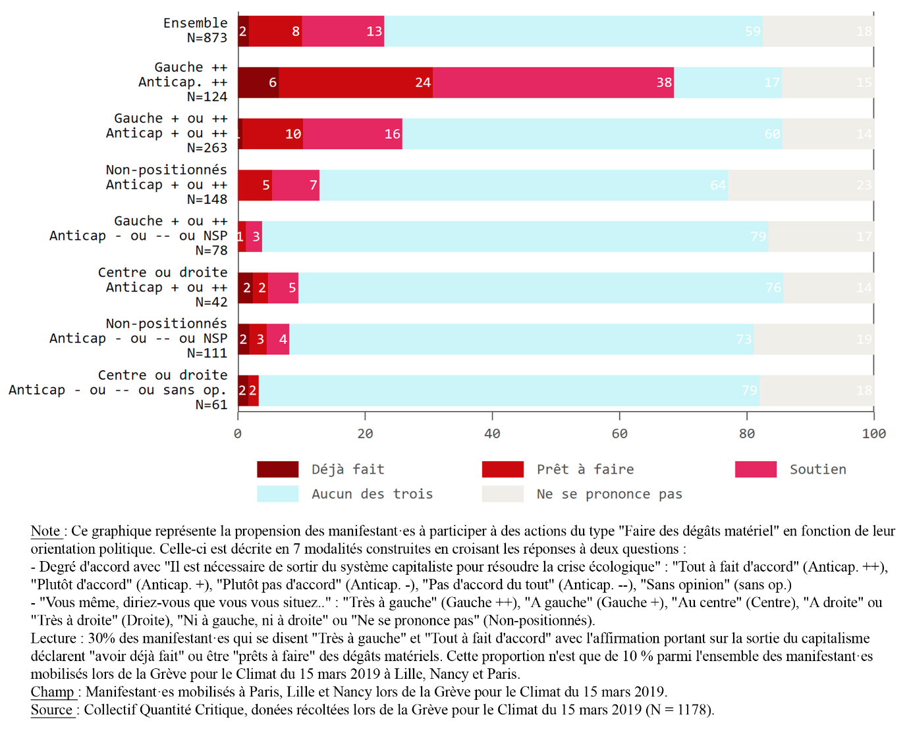
Ainsi, si les formes intenses d’engagement, les occupations, ou l’influence de la ZAD dans le renouvellement des pratiques militantes sont bien documentées, notre enquête insiste sur le caractère assez classique du mouvement des « marches climat » : la condamnation de la violence y est largement majoritaire et seules les formes très encadrées de la désobéissance civile sont majoritairement soutenues. Le soutien aux actions à la lisière de la légalité ou illégales se développe d’abord parmi les personnes organisées dans des associations écologiques ou des partis de la gauche radicale, permettant de nuancer l’image d’un mouvement désencastré et désintermédié. De plus, cette division du mouvement climat permet de saisir des tensions stratégiques. La « non-violence », promue par la majorité des acteurs et actrices engagés dans les organisations et très inscrite dans l’histoire du mouvement écologiste, tend à être remise en cause par une frange plus radicale, donnant lieu à des débats houleux qui ont marqué le mouvement.
Ces résultats marquent également une distance avec l’image post-politique du changement climatique, qui structurerait un régime de gouvernementalité fondé sur les faits scientifiques. La dynamique stratégique récente du mouvement climat, post-2015, marque au contraire une reconflictualisation de la cause climatique, directement connectée aux clivages internes à la gauche.
L’élargissement de la sphère de l’action politique aux enjeux quotidiens permet toutefois de complexifier l’opposition entre modérés et radicaux, en faisant réapparaitre le rôle de dispositions liées au positionnement de classe et au genre, invitant à renouveler le sens de la « radicalité politique ».

Quelles dispositions socio-politiques pour les actions écologiques au sein de la mobilisation ?
La re-politisation de l’écologie, dans les discours, passe par la critique d’une écologie qui serait celle des petits gestes, au profit d’une critique d’un système – dont il est parfois difficile de saisir les caractéristiques. Leurs deux slogans les plus audibles « Changeons le système, pas le climat » et « Fin du mois, fin du monde même combat », illustrent bien les opérations réalisées par le mouvement : la réhabilitation de la dynamique collective pour une transformation systémique plutôt qu’une injonction à la modification des choix individuels, et une tentative de jonction entre les enjeux sociaux et les enjeux environnementaux, contribuant aux rapprochements entre mouvement climat et Gilets Jaunes. Cette re-politisation remet en cause la construction de l’enjeu climatique comme problème individuel dans lequel les gestes du quotidien constituent l’espace de possibles transformations sociales, en tant que ce cadrage néglige le rôle des structures sociales et conduit à une dépossession des classes populaires.
Pourtant, dans la manifestation, les participant·es investis vers les écogestes sont les plus enclins à participer aux actions collectives impliquant des actes illégaux, des dégradations ou de la confrontation. Sur la consommation de viande, la différence est même très significative : celles et ceux qui se disent très à gauche et convaincus de l’incompatibilité entre capitalisme et écologie sont 60 % à manger de la viande une fois par semaine ou moins (dont 31 % de végétarien·nes). Dès lors que la radicalité s’amenuise, le niveau de consommation de viande augmente.
Figure 4 Consommation de viande des manifestant·es mobilisés lors de la Grève des jeunes pour le Climat du 15 mars 2019 en fonction de leur orientation idéologique
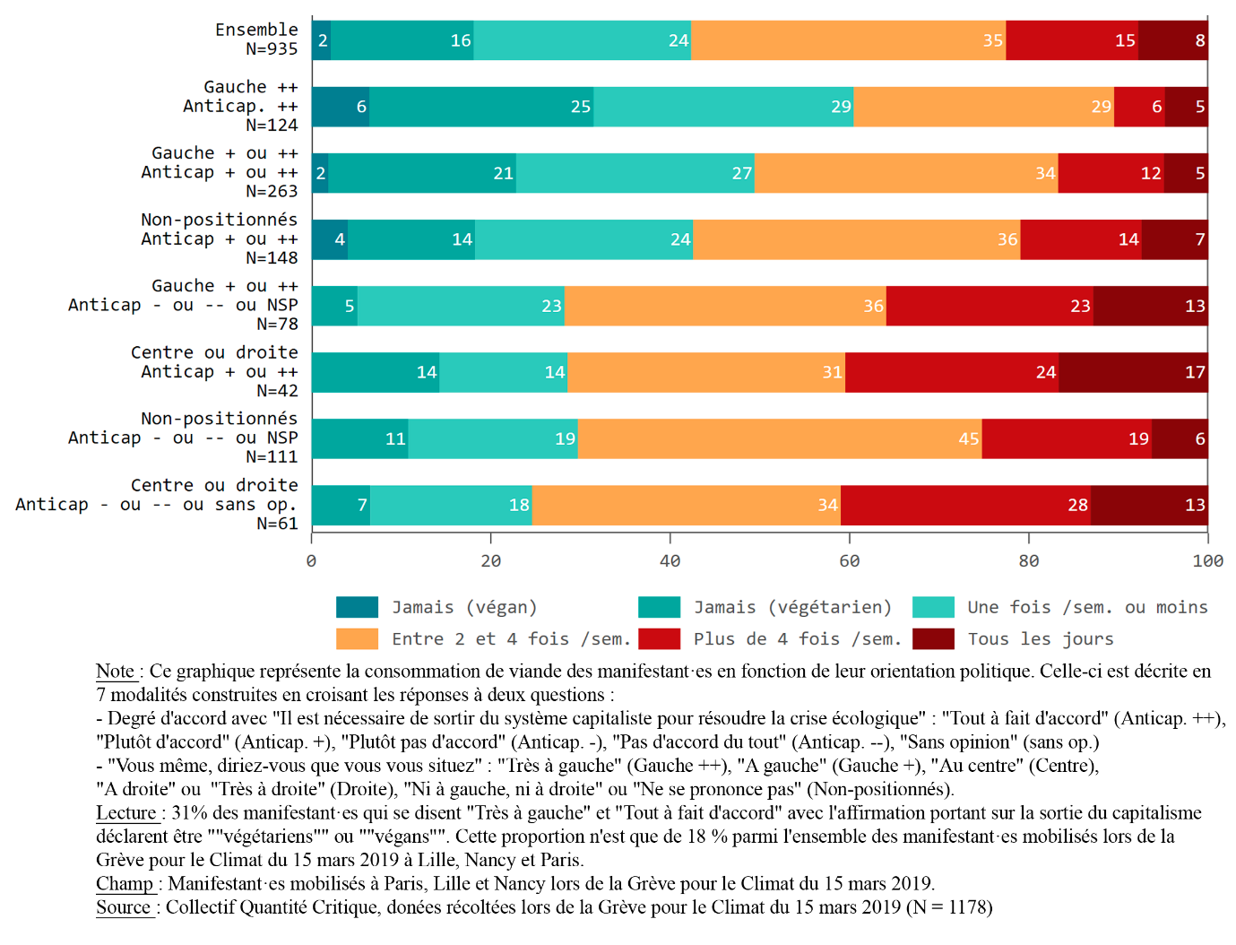
Les pratiques de limitation de la consommation de viande, pour ces jeunes enquêté·es, semblent donc directement corrélées à une conception politique orientée vers une transformation radicale de la société. L’exemple des végans est également particulièrement éloquent : l’ensemble de celles et ceux qui adoptent des pratiques véganes se dit d’accord ou tout à fait d’accord avec l’idée que la sortie du capitalisme est nécessaire pour résoudre la crise écologique. Ce lien entre positionnement politique et engagement au quotidien n’est pas limité à la seule consommation de viande, et on retrouve des résultats similaires concernant le boycott, pratiqué à 85 % des « très à gauche / anticapitalistes ».
L’engagement se traduit ici par une adaptation de son mode de vie, qui n’est pas nécessairement motivé par l’efficacité de l’action, mais par une volonté de résistance à la société de consommation ou à des structures jugées oppressives. Ainsi, la consommation engagée ne peut être réduite à ses formes de récupération par le capitalisme. Elle est prise dans une tension entre contestation des logiques de marché et réforme de soi, qui renforce l’importance de prendre en compte les styles de vie dans l’analyse de la participation aux mobilisations écologiques.
L’analyse par régression (cf. Annexe 2), confirme les relations obtenues par les tris croisés : les pratiques du végétarisme, du boycott comme des participations aux dégâts matériels sont toutes surdéterminées par un positionnement politique très à gauche et anticapitaliste. De plus, elle permet de faire apparaitre le rôle structurant des positions de genre. Ainsi, dans l’ensemble de la mobilisation, la pratique du végétarisme est plus investie par les femmes que par les hommes (22 % contre 9 %) – résultat consolidé par la régression – confirmant pour ce public militant les conclusions d’enquêtes récentes pointant la consommation supérieure de viande des hommes par rapport aux femmes. De la même manière, le genre organise un rapport différencié aux pratiques collectives. Les femmes soutiennent davantage la désobéissance civile strictement encadrée, mais soutiennent beaucoup moins les formes de dégradation matérielles que les hommes (19 % contre 29 %), attestant d’un attachement plus fort à la non-violence chez les femmes militantes, sans pour autant que cet attachement soit lié à un degré moindre de radicalité du positionnement politique.
Si les régressions n’indiquent pas d’effet de classe significatif chez les jeunes hommes, à l’exception d'un refus plus marqué des dégâts matériels chez les fils d’ingénieurs, les jeunes femmes dont le père appartient à la catégorie des cadres et professions intermédiaires du public, de la santé ou du travail social apparaissent comme le groupe le plus engagé dans les écogestes avec 33 % de végétariennes (contre 22 % pour l’ensemble des manifestantes) et 71 % de participation à des actions de boycott (contre 61 %), mais aussi sur les actions collectives avec 64 % d’entre elles « ayant déjà » ou étant « prêtes à » militer dans un parti politique (contre seulement 57 % pour l’ensemble des manifestantes), relativisant ainsi le partage genré des modes d’action.
Les petites différences de positions sociales éclairent également le rapport de ces jeunes manifestant·es à d’autres mouvements sociaux, et en particulier aux Gilets jaunes. Parmi les profils les plus éloignés du cœur du mouvement, la sympathie ou le soutien aux Gilets jaunes sont très forts chez les fils et filles des groupes populaires et de la petite fonction publique (respectivement 49 % et 52 % déclarent du « soutien » ou de la « sympathie »). Les fils et les filles des professions intermédiaires du social et de l'éducation sont parmi les premiers à considérer la lutte des Gilets jaunes comme légitime. Ce jugement positif est nettement moins partagé par les groupes des cadres commerciaux ou des travailleurs indépendants participant au mouvement (40 % de « soutien » ou « sympathie »). De ce point de vue, les militant·es qui sont séparés du mouvement des Gilets jaunes par de petites distances sociales semblent développer une sympathie en partie étrangère aux groupes les mieux dotés économiquement des militant·es climat.
Ainsi, si la dimension socio-démographique semble a priori secondaire dans les clivages au sein du mouvement pour le climat, l’analyse fine des positions sociales donne à voir une réalité plus contrastée, comme le montre l’étude de la grève des jeunes pour le climat de 2019. Les participant·es interrogé·es au cours de cette manifestation apparaissent comme particulièrement investi·es dans les différents types d’action, y compris individuelles. En particulier, les femmes, dont les origines sociales ne les placent pas parmi l’élite économique du mouvement, articulent positionnement à gauche, engagement dans diverses formes d’actions collectives, transformation du quotidien et soutien aux autres luttes. L’engagement radical qui se dessine ici se caractérise moins par l’acceptation ou la participation aux modes d’action perçus comme « violents » que par un engagement multisitué, tant collectif qu’individuel, visant à faire apparaitre, dans les revendications et dans les modes de vie, la possibilité d’une transformation systémique.

***
L’analyse des mouvements écologistes a établi leur tendance à être constituée des populations plus diplômées que la moyenne et appartenant aux courants de la gauche. De ce point de vue nos données sur les marcheurs et marcheuses pour le climat concordent en grande partie avec l’établissement de ce profil type, confirmant le caractère élitaire de ces mobilisations. La centralité de l’objet « climat », appuyé sur des constats scientifiques et orienté principalement vers une réduction quantitative des émissions de gaz à effet de serre, ne semble ainsi pas produire d’évolutions majeures du profil des personnes investies, tant du point de vue sociologique que politique. Au contraire, cette sociologie des marches climat permet de nuancer le récit, renforcé par la mobilisation des jeunes générations, d’une soudaine et large prise de conscience.

Les divisions en matière d’action écologique sont largement organisées sur la base des divergences entre courants de la gauche. La propension à l’action collective illégale est d’autant plus forte qu’on se rapproche de la gauche anticapitaliste. De ce point de vue, une partie de la mobilisation peut être considérée comme héritière des mouvements altermondialistes. Celles et ceux qui sont moins frontalement opposé·es au système capitaliste et plus attaché·es à la légalité de l’action politique, prolongent l’approche environnementaliste, centré sur la sensibilisation et le militantisme de dossier.
L’enquête fait apparaitre le rôle des caractéristiques sociodémographiques pour comprendre les divisions politiques du mouvement. Les profils les plus engagés dans les actions intergénérationnelles et dans les grèves jeunes sont les moins dotés en capitaux – appréhendés par leur PCS pour les actif·ves des manifestations intergénérationnelles ou par celle de leurs parents concernant les lycéennes et étudiant·es des grèves ou manifestations de « jeunes ». Ces franges de la manifestation, où sont surreprésentées femmes et professions intermédiaires, peuvent potentiellement être porteuses d’une écologie spécifique, attentive aux enjeux de justice sociale, tout en pratiquant une écologie quotidienne qui n’est cependant pas pensée comme pouvant se substituer à des changements structurels.

Annexes
Annexe 1 Modèle logistique binomial : propension à se déclarer politiquement « à gauche » ou « très à gauche »
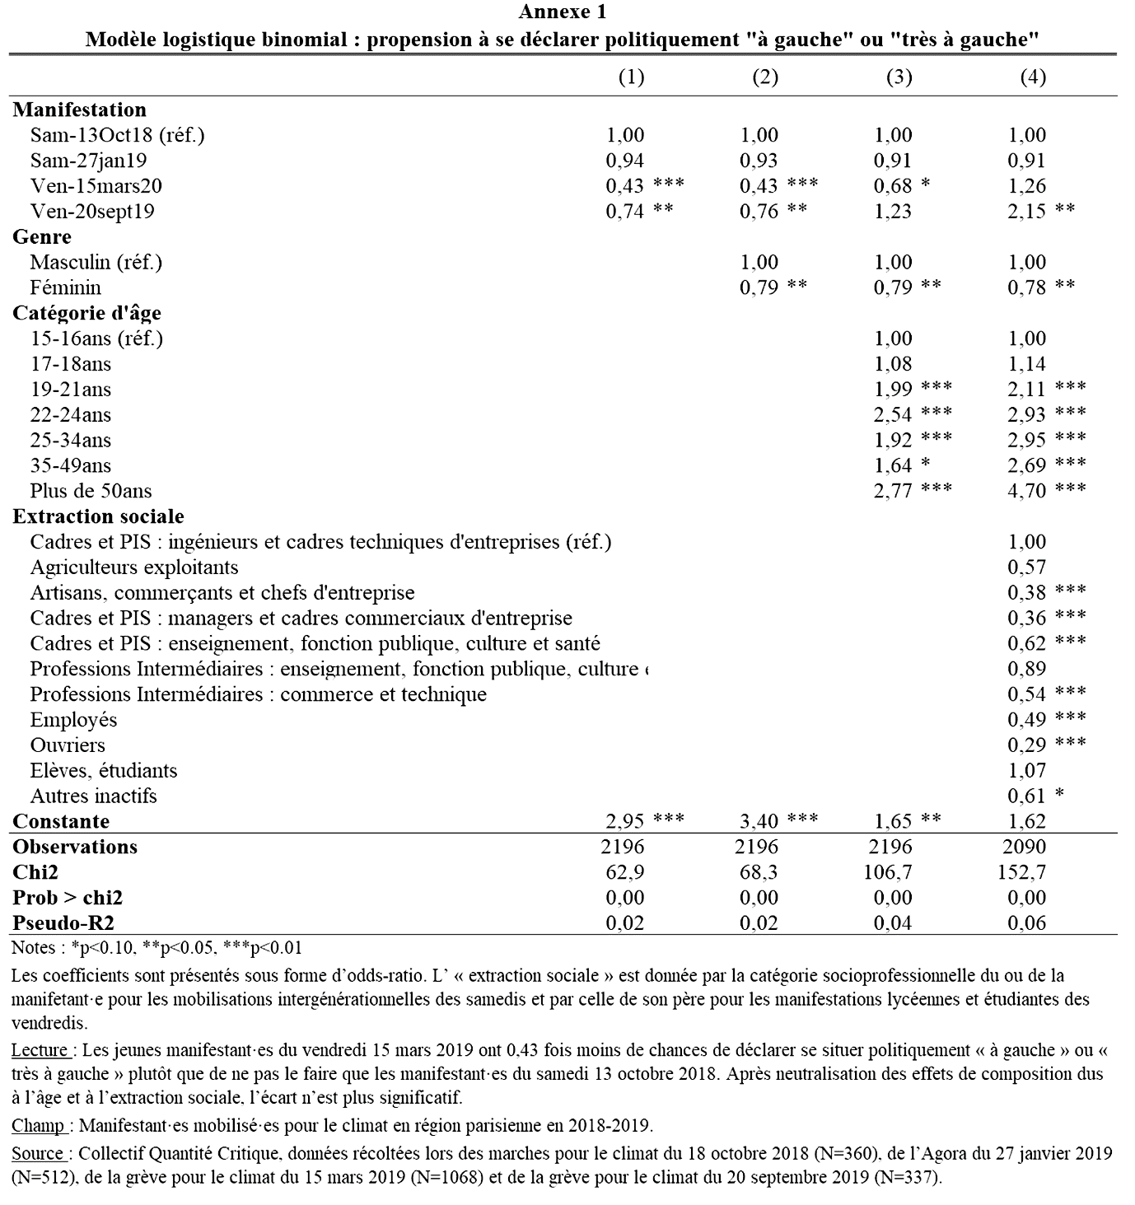
Annexe 2 Modèles logistiques binomials : propension à participer à différents modes d’action
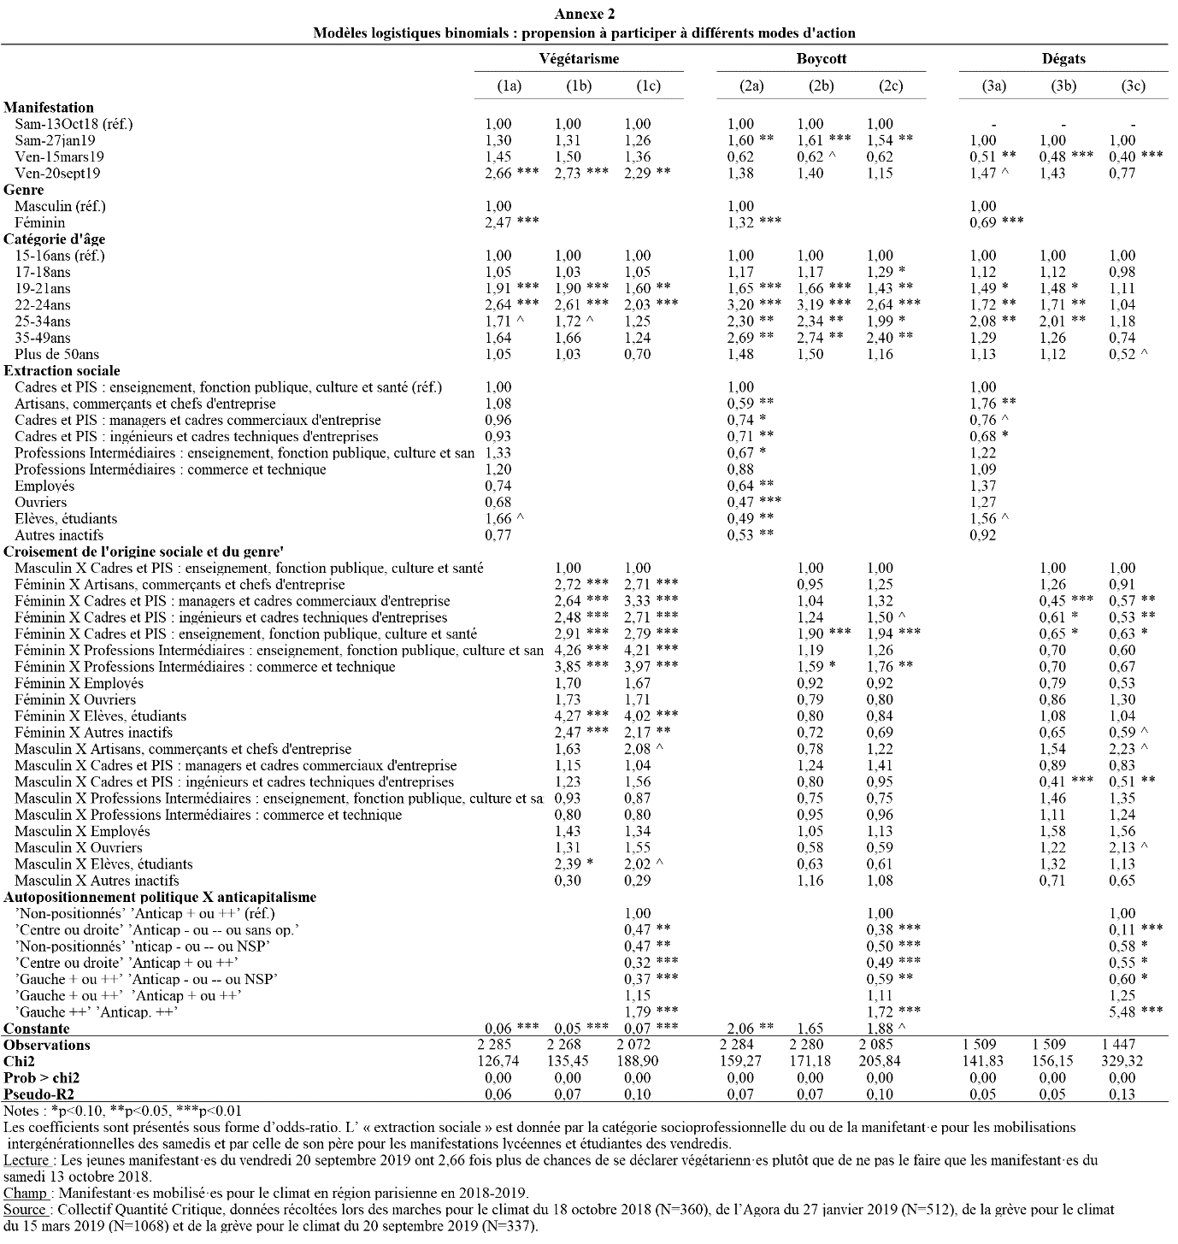

Annexe 3 Groupe socioprofessionnel des parents des manifestant⋅es étudiants et lycéens

Title: Marching against climate inaction. A quantitative ethnography of climate protests in France.
Abstract: Since 2018, student and high school strikes and protests against climate change have multiplied and become a focal point in political news. Alongside other forms of activism, these movements illustrate the relevance of so-called "traditional" forms of collective action. Faced with what appears to be a new cycle in the history of environmental activism, recent research has focused on the most engaged forms of action, such as blockades and occupations. This article aims to shed light on larger-scale mobilizations using quantitative data, aiming to understand the continuities and changes in the social and political profiles of individuals engaged in environmental issues. Based on questionnaires conducted during four days of action, we provide an analysis of the socio-demographic profile of those involved in the protests and their relationship with politics. Contrary to analyses characterizing it as a "youth movement," devoid of ideology or deactivating old political divides, we show that these mobilizations recruit from segments of the population historically invested in ecology, while also shifting preferred modes of action. However, far from being unified, studying the movement's composition through interconnected significant variables helps to comprehend the internal oppositions within the movement. While the movement appears to involve a significant participation from skilled labor (and their sons and daughters) and leans towards the left, small social distances are noticeable. These contribute to explaining political and strategic divisions, as well as the logic behind the renewal of both collective and individual forms of engagement.

Keywords : Climate, social movement, politics, strike, youth, social classes

Les quatre auteurs et autrice ont contribué de manière égale à la rédaction de cet article.

Maxime Gaborit est doctorant en science politique (Université Saint-Louis – Bruxelles-CReSPo et Sciences Po-CEE). Sa thèse porte sur les horizons démocratiques de l’activisme climatique. Membre du collectif Quantité Critique, il est l’un des co-auteurs de Votes populaires ! Les bases sociales de la polarisation électorale en 2017 (éditions du Croquant, 2022) et auteur de « La Convention citoyenne pour le climat dans son écosystème. Entre activisme délibératif et délibération contestatrice », Participations, 33, 2022/2.

Yann Le Lann est maître de conférences en sociologie (Université de Lille – CeRIES). Membre du collectif Quantité Critique, il est l’un des co-auteurs de Questionner l’effondrement. Reconfigurations théoriques et nouvelles pratiques (presses universitaires du Septentrion), de Votes populaires ! Les bases sociales de la polarisation électorale en 2017 (Editions du Croquant, 2022) et de « Refuser de travailler pour les entreprises polluantes : la conscience écologique des étudiants de « l’élite » face à leurs valeurs du travail », Travail et emploi, 2023. Ses travaux portent sur la protection sociale, le rapport salarial et les mobilisations sociales.

Anaëlle Solnon est statisticienne, membre du collectif Quantité Critique. Diplômée en économie, elle a travaillé comme chargé d'études au laboratoire J-PAL Europe de l'Ecole d'Economie de Paris et à la DEPP au sein du Ministère de l'éducation nationale et de la jeunesse. Elle est la co-autrice de « Refuser de travailler pour les entreprises polluantes : la conscience écologique des étudiants de « l’élite » face à leurs valeurs du travail », Travail et emploi, 2023.
Hugo Touzet est docteur en sociologie (CNRS - Cermes3). Il a soutenu une thèse en 2021 intitulée « Le travail de l’opinion publique. Sociologie des professionnel·les du sondage d’opinion ». Membre du collectif Quantité Critique, il est l’un des co-auteurs de Votes populaires ! Les bases sociales de la polarisation électorale en 2017 (éditions du Croquant, 2022) et de « Refuser de travailler pour les entreprises polluantes : la conscience écologique des étudiants de « l’élite » face à leurs valeurs du travail », Travail et emploi, 2023. Ses recherches portent plus généralement sur le travail, les groupes professionnels et l’opinion publique.

Ollitrault (S.), Militer pour la planète : sociologie des écologistes, Presses universitaires de Rennes, 2008.
La rhétorique de la « mobilisation citoyenne » est mobilisé à la fois par les médias (voir par exemple « De Manille à Paris, les citoyens ont manifesté pour alerter sur le réchauffement climatique », France 24, le 8 septembre 2018), mais aussi par les instigateurs et instigatrices de la marche, à l’image de la personne ayant initié l’appel sur Facebook, qui se présente comme un « citoyen lamdba » (cf. Vieira (S.), « Maxime Lelong, organisateur de la marche pour le climat et red’ chef de média indépendant », Street Press, , le 7 septembre 2018).
Tilly (C.), La France conteste : de 1600 à nos jours, Paris, Fayard, 1986.
Grisoni (A.), Némoz (S.), « Les mouvements socio-écologistes, un objet pour la sociologie », Socio-logos, 2017.
Cotgrove (S.), Duff (A.), « Environmentalism, Middle-Class Radicalism and Politics », The Sociological Review, 28 (2), 1980; Kriesi (H.), « New Social Movements and the New Class in the Netherlands », American Journal of Sociology, 94 (5), 1989.
Ollitrault (S.), Militer pour la planète…, op. cit.
Voir Faucher (F.), Les habits verts de la politique, Paris, Presses de Sciences Po, 1999 ; Pruvost (G.), « Critique en acte de la vie quotidienne à la ZAD de Notre-Dame-des-Landes (2013-2014) », Politix, 117 (1), 2017 ; Jérome (V.), Militer chez les Verts, Paris, Presses de Sciences Po, 2021.
Collectif d’enquête, Blavier (P.), Baciocchi (S.) et al., « Déclassement sectoriel et rassemblement public. Éléments de sociographie de Nuit Debout place de la République », Revue française de science politique, 67 (4), 2017. ; Collectif d’enquête Gilets jaunes, « Enquêter in situ par questionnaire sur une mobilisation en cours. Une étude sur les Gilets jaunes », Revue française de science politique, 69 (5-6), 2019 ; Bendali (Z.), Rubert (A.), « Les sciences sociales en gilet jaune : Deux ans d’enquêtes sur un mouvement inédit », Politix, 132 (4), 2021.
Sur ce point, voir par exemple sur la ZAD : Bulle (S.), Irréductibles. Enquête sur des milieux de vie de Bure à N.-D.-des-Landes, Grenoble, UGA Éditions, 2020. ; sur les mobilisations de désobéissance civile de masse autour d’Ende Gelende, voir : Lajarthe (F.), « Désobéir en masse pour la justice climatique. Retours sur Ende Gelände », EcoRev', 48 (1), 2020.
Moor (J. de), « The ‘efficacy dilemma’ of transnational climate activism: the case of COP21 », Environmental Politics, 27 (6), 2018.
Akyut (S.), Climatiser le monde, Paris, Editions Quae, 2020.
Lardeux (L.), Les jeunes activistes dans le(s) mouvement(s) climat, INJEP, Rapports d’enquête, 2023.
Mayer (N.), Favre (P.), Fillieule (O.), « La fin d’une étrange lacune de la sociologie des mobilisations. L’étude par sondage des manifestants : fondements théoriques et solutions techniques », Revue française de science politique, 47 (1), 1997.
Pour une présentation de Quantité Critique et de ses principaux travaux, voir le carnet Hypothèses du collectif : https://qcritique.hypotheses.org/
Gros (J.), « Quantifier en ethnographe », Genèses, 108 (3), 2017.
Passeron (J.-C.), « L’espace mental de l’enquête (I). La transformation de l’information sur le monde dans les sciences sociales », Enquête. Archives de la revue Enquête, 1, 1995.
Cayouette-Remblière (J.), « De l’hétérogénéité des classes populaires (et de ce que l’on peut en faire) », Sociologie, 6 (4), 2015.
Nous faisons notamment référence ici au « Manifeste étudiant pour un réveil écologique », lancé en septembre 2018, qui appelle les étudiant·es à se tourner vers des employeurs qu’ils estiment en accord avec l’objectif d’une société plus sobre. Source : https://manifeste.pour-un-reveil-ecologique.org/
Sur les mobilisations environnementales des années 1970, voir Cotgrove (S.), Duff (A.), « Environmentalism, Middle-Class Radicalism and Politics » …, art. cit. Pour les travaux plus récents sur les militant·es écologistes, voir le rapport de recherche : Wahlström (M.), Kocyba (P.), De Vydt (M.) and de Moor (J.), Eds, Protest for a future: Composition, mobilization and motives of the participants in Fridays For Future climate protests on 15 March, 2019 in 13 European cities, Keele University, 2019, en ligne : https://eprints.keele.ac.uk/6571/
Cette manifestation étant transgénérationnelle, nous avons fait le choix de renseigner le positionnement social des manifestant·es par leur PCS. Cela implique de considérer les étudiant·es comme des inactifs, en les distinguant néanmoins des « autres inactifs » afin qu’ils et elles ne soient pas confondu·es avec les personnes sans activité professionnelle. Pour les manifestations organisées par des collectifs de jeunes, le positionnement social est saisi par la PCS des parents.
McAdam (D.), « Recruitment to High-Risk Activism: The Case of Freedom Summer », American Journal of Sociology, 92 (1), 1986.
Collectif d’enquête, « Déclassement sectoriel et rassemblement public : Éléments de sociographie de Nuit Debout place de la République », Revue française de science politique, 67 (4), 2017.
Kriesi (H.), « The transformation of cleavage politics: the 1997 stein rokkan lecture », European Journal of Political Research, 33 (2), 1998.
Jérome (V.), Militer chez les Verts…, op. cit.
Authier (J.-Y.) et al., dir., Les bobos n’existent pas, Lyon, Presses universitaires de Lyon, 2018.
Ollitrault (S.), Militer pour la planète…, op. cit.
Bonneuil (C.), Fressoz (J.-B.), L’événement anthropocène : la Terre, l’histoire et nous, Paris, Éditions du Seuil, 2013.
Afin d’évaluer la continuité (ou non) du recrutement social des mobilisations jeunes avec celui des mobilisations intergénérationnelles de l’automne 2018, nous sommes forcé·es de comparer des indicateurs par nature différents : - pour les mobilisations intergénérationnelles, nous considérons l’appartenance sociale des manifestant·es via leur PCS (incluant la modalité « étudiant·e ») : leur origine sociale n’est donc pas renseignée. - pour les mobilisations jeunes, nous avons saisi les propriétés sociales des manifestant·es via la PCS de leurs deux parents. Même si ces deux variables ne sont pas strictement équivalentes (appartenance sociale dans le cas des actif·ves, origine sociale dans le cas des lycéen·nes et étudiant·es), il nous semble toutefois qu’il s’agit du seul moyen pour juger des implications socio-démographiques de l’irruption des étudiant·es et lycéen·nes parmi les manifestant·es. Nous présentons toutefois l’origine sociale de ces étudiant·es en Annexe 3 et montrons qu’elle est très proche de celle des étudiant·es et lycéen·nes du printemps 2019.
Pour cette question nous avons recodé les réponses afin d’obtenir la « PCS Ménage » des parents, telle que définie par l’INSEE. Sur l’ensemble de la base, 49 % des enquêté·es sont fils et filles de cadre(s), ce taux étant plus élevé dans la manifestation parisienne (53 %) que dans les actions de Lille et Nancy (respectivement 46 % et 45 %).
Bourdieu (P.), « La « jeunesse » n’est qu’un mot », Questions de sociologie, Paris, Editions de Minuit, 2009.
Percheron (A.), « Le domestique et le politique. Types de familles, modèles d’éducation et transmission des systèmes de normes et d’attitudes entre parents et enfants », Revue française de science politique, 35 (5), 1985.
Cotgrove (S.), Duff (A.), « Environmentalism, Middle-Class Radicalism and Politics », art. cit..; Kriesi (H.), « New Social Movements and the New Class in the Netherlands », art. cit.
Giddens (A.), The consequences of modernity, Stanford (CA), Stanford University Press, 1990.; Touraine (A.), Production de la société, Paris, Editions du Seuil, 1990.
Dobson (A.), Citizenship and the environment, Oxford, Oxford University Press, 2003.
Pour une comparaison avec le mouvement britannique, voir par exemple : Faucher (F.), Les habits verts de la politique, Paris, Presses de Sciences Po, 1999.
Allan (B.), « Producing the Climate: States, Scientists, and the Constitution of Global Governance Objects », International Organisations, 71 (1), 2017.
Dahan (A.), Les modèles du futur : changement climatique et scénarios économiques, enjeux scientifiques et politiques, Paris, La Découverte, 2007.
Swyngedouw (E.), « Apocalypse Forever? », Theory, Culture & Society, 27 (2-3), 2010.
Hamilton (L. C.), « Education, politics and opinions about climate change evidence for interaction effects », Climatic Change, 104 (2), 2011.
Jayet (C.), Bagur (T.), Touzet (H.), Sociologie de l’opinion publique, Paris, Presses universitaires de France, 2020.
Aykut (S. C.), Climatiser le monde…, op. cit.
Hamon (H.), Rotman (P.), La Deuxième gauche : histoire intellectuelle et politique de la CFDT, Paris, Editions du Seuil, 2002.
Gorz (A.), Adieux au prolétariat. Au-delà du socialisme, Paris, Editions Galilée, 1980.
Persico (S.), « “Déclarer qu’on va protéger la planète, ça ne coûte rien”. Les droites françaises et l’écologie (1971-2015) », Revue Française d’Histoire des Idées Politiques, 44 (2), 2016.
Fillieule (O.), Blanchard (P.), Agrikoliansky (E.), Bandler (M.), Passy (F.), Sommier (I.), « L’altermondialisation en réseaux. Trajectoires militantes, multipositionnalité et formes de l’engagement : les participants du contre-sommet du G8 d’Evian », Politix, 68, 2004.
Ogien (A.), Politique de l’activisme : essai sur les mouvements citoyens, Paris, Presses universitaires de France, 2021.
Tiberj (V.), « Voter ne suffit plus : Renouvellement générationnel, rapport à l’élection et transformation de la participation politique », Agora débats/jeunesses, 86 (156), 2020.
Sénac (R.), Radicales et fluides : les mobilisations contemporaines, Paris, Presses de Sciences Po, 2021.
Gaxie (D.), « Cognitions, auto-habilitation et pouvoirs des « citoyens », Revue française de science politique, 57 (6), 2007.
Muxel (A.), « Le moratoire politique des années de jeunesse », in Percheron (A.), Rémond (R.), Âge et politique, Paris, Economica, 1991.
Ginsburger (M.), « De la norme à la pratique écocitoyenne. Position sociale, contraintes matérielles et diversité des rapports à l’écocitoyenneté », Revue française de sociologie, 61 (1), 2020.
« L’Affaire du siècle » est une campagne initiée en 2018 par quatre organisations : La Fondation pour la nature et l’homme, Greenpeace, Notre affaire à tous et Oxfam. Il s’agit d’une pétition en faveur d’une action en justice contre « l’inaction climatique » d’Emmanuel Macron, d’Edouard Philippe et de son gouvernement. Elle réunit rapidement plus de 2 millions de signatures.
Nous appelons « gauche anticapitaliste » l’addition du positionnement « très à gauche » et du fait d’être tout à fait d’accord avec l’affirmation « La capitalisme est incompatible avec la résolution de la crise écologique ».
Sur la ZAD et le renouvellement des pratiques militantes, voir par exemple Bulle (S.), Irréductibles. Enquête sur des milieux de vie de Bure à N.-D.-des-Landes, Grenoble, UGA Éditions, 2020.
Boyer (P.), Naessens (J.), Manifeste pour la non-violence, Paris, Éditions Charles Léopold Mayer, 2022.
Hayes (G.), Ollitrault (S.), La désobéissance civile, Paris, Presses de Sciences Po, 2013.
À l’été 2019, le « Camp Climat » organisé par Les Amis de la Terre, Alternatiba et ANVCOP21 a ainsi donné lieu à un débat intense, considéré par les militant·es comme un moment charnière au sein du mouvement climat.
Methmann (C.), « The sky is the limit: Global warming as global governmentality », European Journal of International Relations, 19 (1), 2013.
Moor (J. de), « The ‘efficacy dilemma’ of transnational climate activism: the case of COP21 »…, op. cit.; Moor (J. de), De Vydt (M.), Urba (K.), Wahlström (M.), « News kids on the block: taking stock of the recent cycle of climate activism »…, op. cit.; Brusadelli (N.), Martell (J.), « Réformer le militantisme, relancer le mouvement climat. Sur la genèse d’Alternatiba », Actes de la recherche en sciences sociales, 242 (2), 2022.
Gaborit (M.), Grémion (T.), « Jaunes et verts. Vers un écologisme populaire ? », La Vie des Idées, 2019.
Comby (J.-B), « Dépolitisation du problème climatique : Réformisme et rapports de classe », Idées économiques et sociales, 190 (4), 2017
L’approche du lifestyle a été appréhendée, le 13 octobre, par des questions concernant la consommation de viande, le nombre de trajets en avion par an (pour le travail et pour les loisirs), et par le nombre de voitures possédées par le foyer. Le 15 mars, nous nous sommes centrés sur les pratiques de boycott, la consommation de viande, et la participation à des Associations de Maintien à l’Agriculture Paysanne (AMAP).
Pleyers (G.), « Engagement et relation à soi chez les jeunes alteractivistes », Agora débats/jeunesses, 72 (1), 2016.
Dubuisson-Quellier (S.), La consommation engagée, Paris, Presses de Sciences Po, 2018.
Notamment l’enquête individuelle nationale des consommations alimentaires (INCA), dont les données sont disponibles sur le site de l’Agence nationale de sécurité sanitaire de l’alimentation, de l’environnement et du travail :https://www.anses.fr/fr/content/inca-3-evolution-des-habitudes-et-modes-de-consommation-de-nouveaux-enjeux-en-matière-de
Le Lann (Y.), Cugnata (G.), Gaborit (N.), Gaborit (M.), « Faut-il soutenir les Gilets jaunes ? Le rôle des positions de classe dans le mouvement climat », Écologie & politique, 62 (1), 2021.

